Урок 1.
Классическая механика Ньютона
В окружающем нас мире постоянно происходят различные изменения. Больше всего бросаются в глаза механические изменения, то есть, например, перемещения тех или иных тел относительно друг друга. Говоря о каких-либо перемещениях, в первую очередь нужно упомянуть о точке отсчета. Например, если вы едете в машине, то машина, несомненно, перемещается относительно Земли.
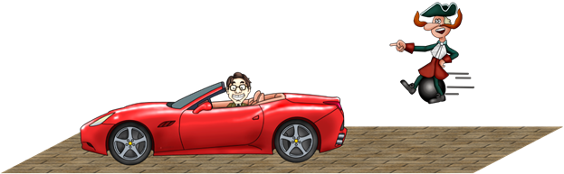
Вы, находясь в машине, тоже перемещаетесь относительно Земли. Но относительно машины, вы не перемещаетесь. Точно также, барон Мюнхгаузен может лететь на ядре и перемещаться относительно Земли, но не перемещаться относительно ядра.
Все эти перемещения подчиняются определенным закономерностям. Но самое главное — это понять, что если мы говорим о движении, то всегда подразумеваем движение относительно чего-либо.
Поэтому, механика — это наука об общих законах движения тел относительно друг друга.
Механическим движением называется перемещение тел или частей тел в пространстве относительно друг друга с течением времени.
Описать механическое движение — значит, предоставить способ определить его положение в пространстве в каждый момент времени.
Законы механики были сформулированы выдающимся ученым Исааком Ньютоном. Он был первым, кто объяснил движение небесных тел и выявил причину приливов и отливов. Также Ньютон сформулировал закон всемирного тяготения.
Сформулировав основные законы механики, Исаак Ньютон фактически создал математическое описание множества процессов, с которыми мы сталкиваемся в повседневной жизни. Несмотря на то, что Ньютон внес огромный вклад в физику и повлиял на её последующее развитие, не все процессы можно объяснить с помощью законов механики. Например, электромагнитные явления не подчиняются законам механики Ньютона, поскольку они относятся к фундаментально другому типу явлений.
Кроме того, механика Ньютона не позволяет описать движение микроскопических тел, если те двигаются со скоростями, сравнимыми со скоростью света. Поэтому, движение микроскопических частиц описывается с помощью законов квантовой механики.
Дело в том, что во времена Ньютона не было известно ничего ни об электромагнитных явлениях, ни, тем более, о строении атома и элементарных частицах. Поэтому, законы, сформулированные Ньютоном, называются классической механикой Ньютона.
Заметим, что тела, которые нас окружают, двигаются сравнительно медленно. Кроме того, размеры тел, которые мы в состоянии увидеть, довольно велики. Поэтому, их движение отлично описывается с помощью классической механики Ньютона.
Область, где применимы законы механики Ньютона, очень обширна. Мы можем использовать эти законы, если выполняется следующее:
1) Мы имеем дело с механическим явлением.
2) Тела, движение, которых мы пытаемся описать, не являются микроскопическими частицами, двигающимися со скоростью, сравнимой со скоростью света.
Как было сказано ранее, все эти явления происходят в течение какого-то промежутка времени. И, разумеется, любые перемещения происходят в пространстве. Пространство и время — это те составляющие, без которых мы не можем представить нашу жизнь. Вообразить, что значит отсутствие пространства или времени, довольно сложно. Мы относимся к существованию времени и пространства как к должному, но исчерпывающих сведений о пространстве и времени у нас нет на сегодняшний день.
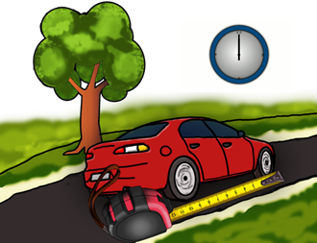
Но, если не говорить о глобальном понимании, а остановиться на локальном, то особых сложностей в понимании быть не должно. Мы легко можем измерять расстояния и интервалы времени. На данном этапе, нам достаточно уметь измерять расстояние между двумя точками и измерять, за какое время то или иное тело переместится из одной точки в другую.

Урок 2 "Положение и движение точки в пространстве"

Мы продолжаем тему классической механики Ньютона. Механика делится на два основных раздела: кинематика и динамика. Мы начнём с изучения кинематики.
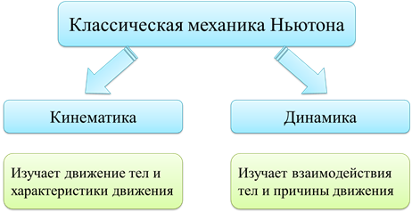
Кинематика изучает движение тел, способы описания этого движения, а также, его характеристики.
Описать движение человека или полет бабочки математически — это крайне сложная задача. Но есть задачи и проще: например, описать движение материальной точки. Добавим теперь, что эта точка двигается равномерно и прямолинейно. Тогда, описать её движение не так уж сложно. Именно с таких идеализированных моделей и следует начать изучение кинематики. Ведь если мы сможем описать движение каждой точки тела, то мы также сможем описать движение самого тела.
В первую очередь, нужно создать систему отсчёта. Система отсчёта состоит из тела отсчёта, системы координат и счётчика времени.
Тело отсчёта — это физическое тело, относительно которого задаётся положение данного тела или точки.
Понять это довольно просто. На рисунке изображено дерево.
На каком расстоянии находится это дерево? На каком расстоянии от чего? — спросите вы. Конечно, нам нужно выбрать точку отсчета. Это может быть белый треугольник на камне, а может быть флажок на за́мке. В зависимости от этого выбора, ответ на вопрос будет различным. Необходимо выбрать какую-то точку за точку отсчёта, то есть за ноль. Скажем, мы можем обозначить за ноль центр картинки.
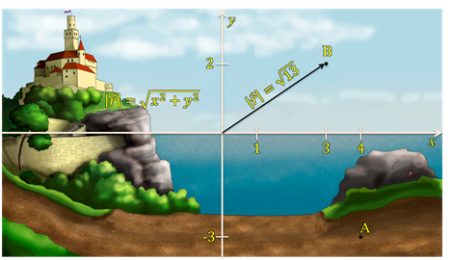
Далее, мы используем декартовы координаты, чтобы описать положения тел. Выбираем единичный отрезок и, исходя из этого определяем положения тел. Это положение задаётся с помощью координат. Например, точка А имеет координаты четыре и минус три, а точка Б — три и два. Также, можно задать положение тела с помощью радиус-вектора — это вектор, который соединяет точку и начало координат.
Радиус-вектор обозначается латинской буквой r и, как и любой другой вектор, имеет длину и направление. Длиной радиус-вектора будет является геометрическая сумма координат точки. Иными словами, мы вычисляем длину радиус-вектора, используя теорему Пифагора. То есть, длина радиус-вектора, описывающего положение точки B будет равна .
Модуль и направление любого вектора находят с помощью проекций этого вектора на оси координат.
Что же такое проекция? Давайте рассмотрим вектор с начальной точкой А и конечной точкой B, находящийся в системе координат на плоскости.
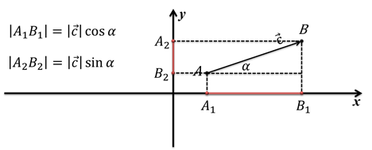
Из точек А и B опустим перпендикуляры на ось икс. Длина отрезка А₁ B₁ — это и есть проекция вектора цэ на ось x. Точно таким же способом находится проекция вектора на ось y. Как видно из построения: . Аналогично можно найти проекцию на ось y: ..
Проекция вектора на ось — это алгебраическая величина. Её знак можно определить так: если, двигаясь от начальной точки проекции до конечной точки проекции, надо идти в положительном направлении, то проекция положительная, а в противном случае — она отрицательная.
Иначе это можно объяснить так: если вектор составляет острый угол с направлением оси, на которую мы собираемся сделать проекцию, то проекция будет положительной, а если угол между вектором и направлением оси — тупой, то проекция будет отрицательной.
Нетрудно догадаться, что если вектор перпендикулярен оси, то его проекция на эту ось будет равна нулю.
Аналогично, если вектор параллелен оси, то его проекция на эту ось будет равна модулю вектора.
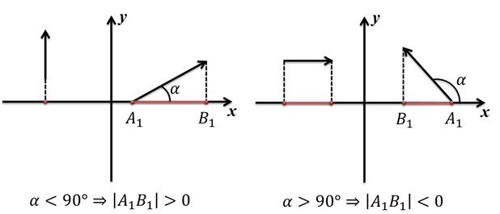
Рассмотрим теперь, как задать положение точки в пространстве, а не на плоскости. Как вы знаете, у есть три пространственных измерения, поэтому, чтобы задать положение точки в пространстве нам нужно три координаты. Сначала мы точно также, как и ранее, находим точку на плоскости, а потом от этой точки откладываем числовое значение координаты z параллельно оси Z.
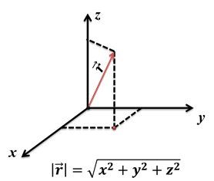
Положение такой точки точно также можно задать с помощью радиус-вектора. Его модуль также будет находиться с помощью геометрической суммы координат точки.
Примеры решения задач.
Задача 1. В системе координат отметьте точку N (1;3;7), постройте соответствующий радиус-вектор и найдите его длину.
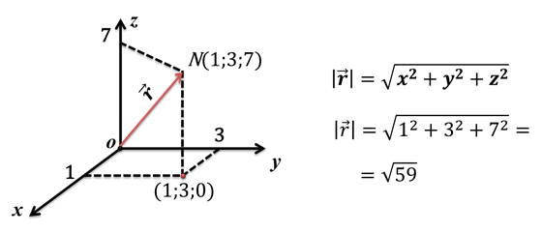

Задача 2. В системе координат отметьте точку N (1;3;7), постройте соответствующий радиус-вектор и найдите его длину.
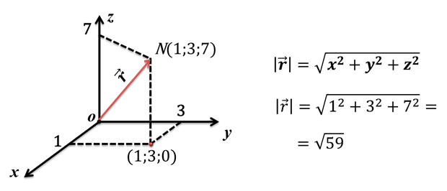
Задача 3. Постройте проекции вектора на оси x и y и найдите их числовые значения, если , а угол между и осью x составляет 30.
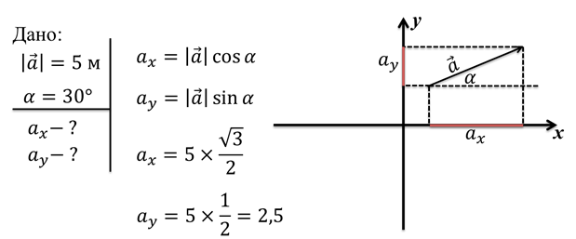

Урок 3 "Способы описания движения. Система отсчета"

Сегодня мы рассмотрим наиболее распространенные способы описания движения и более подробно остановимся на понятии системы отсчёта. Напомним, что для описания движения материальной точки нужно научиться рассчитывать положение точки в любой момент времени, относительно выбранного тела отсчета.
Например, если мы задаём положение точки в системе координат, то каждая координата будет зависеть от времени. То есть, чтобы описать движение точки нужно найти функцию зависимости каждой координаты от времени.
Для примера возьмем подвиг незабвенного барона Мюнхгаузена, который утверждал, что может летать на ядре. Если учесть большое расстояние, которое пролетает ядро, то Мюнхгаузена можно считать за точку. Пушка будет являться телом отсчёта, то есть, началом координат. Положение барона можно описать с помощью двух координат, поскольку он двигается только в одной плоскости.
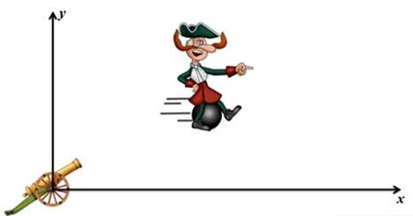

Тогда, зависимости координат х и у будут описываться уравнениями:
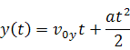
Эти уравнения называются кинематическими уравнениями движения точки.
Линия, вдоль которой движется точка в пространстве, называется траекторией.
Движение может быть разным, и траектория может быть сколь угодно сложной. Движение называется прямолинейным, если траектория является прямой линией.
Если же траектория представляет собой кривую, то это движение криволинейное.
Другой способ описания движения — это векторный способ. На прошлом уроке мы познакомились с тем, как задавать положение точки с помощью радиус-вектора. Если точка двигается, то с течением времени, радиус вектор может изменять длину и направление. Таким образом, радиус-вектор являться функцией зависимости от времени:
Поскольку радиус-вектор определяется с помощью координат, то одно векторное уравнение эквивалентно трём скалярным уравнениям:
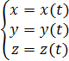
Как мы знаем, системой отсчёта называется совокупность тела отсчёта и связанной с ним системы координат и часов, с помощью которых измеряется время. В различных системах отсчёта движение одного и того же тела может быть описано по-разному. Например, если сбросить мяч с крыши дома, то в системе отсчёта, связанной с крышей, длина радиус-вектора будет увеличиваться. Но в системе отсчёта связанной с поверхностью Земли, длина радиус-вектора будет уменьшаться.
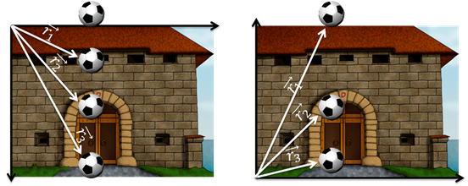
Главное запомнить следующее: если выбрали тело отсчета, то все наблюдения, вычисления и уравнения должны быть связаны именно с этим телом отсчёта, как с началом координат.
Например, в каюте корабля все предметы остаются неподвижны, относительно корабля. Но, вместе с этим, все эти предметы двигаются относительно поверхности земли.
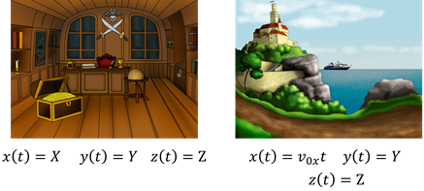
Таким образом, в системе отсчета, связанной с кораблем, координаты тел, находящихся в каюте, будут заданы постоянными величинами. В системе отсчёта, связанной с поверхностью земли, координаты будут задаваться в соответствии со скоростью движения корабля. Если мы предположим, что корабль двигается равномерно и прямолинейно, то меняться будет только одна координата. Если же мы предположим, что корабль покачивается на волнах, то координата зет будет задана периодичной функцией.
Примеры решения задач.
Задача 1. Самолёт летит в одной плоскости. В начальный момент времени самолёт находится на высоте 1000 м и на расстоянии 5 км от аэродрома. Постройте соответствующую систему координат и отметьте на ней самолёт в начальный момент времени.

Давайте выполним несколько упражнений. Допустим, самолёт летит в одной плоскости. В начальный момент времени самолет находится на высоте 1000 метров и на расстоянии 5 километров от аэродрома. Постройте соответствующую систему координат и отметьте на ней самолет в начальный момент времени.
Итак, очевидно, что телом отсчёта в данном случае является аэродром.
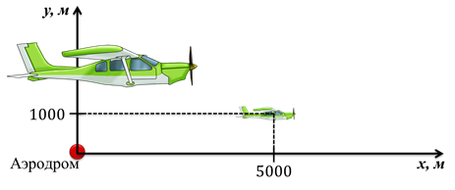
Задача 2. Если самолёт, двигаясь равномерно, ежеминутно поднимается на 1200 метров и удаляется от аэродрома на 3000 метров, то, как описать его движение?
Из формулировки этого вопроса мы можем извлечь следующее: в одинаковые промежутки времени, равные 1 мин, горизонтальное перемещение самолёта составляет 3000 метров, а вертикальное — 1200 метров.
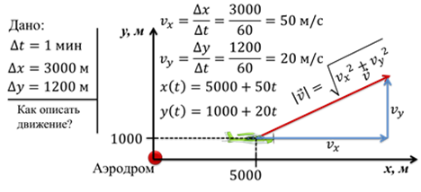
Обратите внимание, что реальная скорость самолёта направлена так, что самолёт одновременно удаляется от аэродрома и в горизонтальном, и в вертикальном направлении. Поэтому, скорости, которые мы нашли — это проекции вектора скорости на оси х и у.
Урока "Перемещение и пройденный путь. Скорость РПД"

В прошлый раз мы затронули тему перемещения и скоростей. Остановимся на этом более подробно. Итак, что же такое перемещение тела. Перемещением называется направленный отрезок, проведённый из начального положения тела в его конечное положение.
Поэтому, перемещение — это векторная величина. Действительно, для того, чтобы сказать, как переместилось тело, нам необходимо знать не только расстояние от начальной точки, но и направление, в котором тело переместилось.
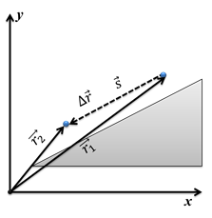
Напомним, что положение тела в любой момент времени можно задать с помощью радиус-вектора. Таким образом, перемещение — это изменение радиус-вектора.
Перемещение обозначается латинской буквой , но мы также можем обозначить его как . Необходимо отметить, что перемещение — это не то же самое, что пройденный путь. Пройденный путь — это скалярная величина, которая обозначает расстояние, пройденное телом, в процессе перемещения.
Например, расхаживая по комнате из стороны в сторону, вы можете пройти в общей сложности около ста метров, но ваше перемещение едва ли составит более двух метров. Траектория тела может быть сколь угодно сложной, и именно она будет определять пройденный путь. Перемещение же представляет собой направленный отрезок, соединяющий начальную и конечную точки. А если тело в процессе движения вернулось в исходную точку, то его перемещение будет равно нулю. Пройденный путь не может быть равен нулю, если тело совершало какое-либо движение.
Возьмём для примера движение тела по ломаной линии. Каждый отрезок ломаной линии имеет длину 1 м. Тогда, пройденный путь будет равен 4 м, а модуль перемещения будет чуть больше двух метров.
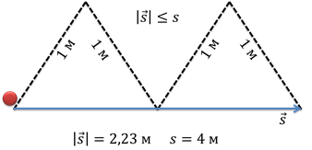
Поскольку кратчайшим расстоянием между двумя точками является прямая линия, можно с уверенностью сказать, что модуль перемещения не может быть больше пройденного пути. Не трудно догадаться, что если тело двигается строго по прямой, то модуль перемещения будет равен пройденному пути.
Как вы знаете, довольно важной характеристикой любого движения является скорость. Сегодня мы поговорим о скорости равномерного прямолинейного движения. Это самый простой вид движения: тело двигается только по прямой и проходит одинаковый путь за равные промежутки времени. Вы уже знакомы с таким видом движения: например, если автомобиль проходит 100 км за час, то за 2 часа он пройдёт 200 км, а за 3 ч — 300 км.
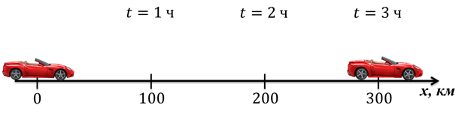
Но, следует понимать, что необходимо задать и направление скорости. На прошлом уроке мы уже убедились, что выбор системы отсчёта имеет решающее значение, а в разных системах отсчета скорости могут быть направлены по-разному.
Скоростью равномерного прямолинейного движения называется величина, равная отношению перемещения к промежутку времени, в течение которого это перемещение произошло:
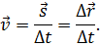
Скорость является векторной величиной.
Вектор скорости направлен так же, как и вектор перемещения. Это вполне логично: куда тело перемещается, туда и направлена его скорость. Нетрудно догадаться, что если мы поделим модуль перемещения на промежуток времени, за который произошло перемещение, то мы получим модуль скорости:
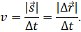
Эта величина будет говорить нам о том, какое расстояние проходит тело за единицу времени.
Примеры решения задачи.
Задача. Точка является начальной точкой тела с координатами (10;6), а точка является конечной точкой тела с координатами (15;3). Найдите скорость перемещения, если в точке 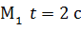, а в точке , .
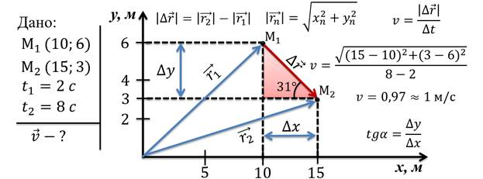

Урок5 "Уравнение РПД"

Мы знаем, что в каждый момент времени, положение точки задаётся радиус-вектором. Пусть в момент времени t₀, начальное положение точки задаёт радиус-вектор . Во все последующие моменты времени положение точки будет описываться радиус-вектором .
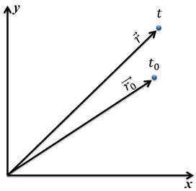
Исходя из определения скорости равномерного прямолинейного движения, запишем:
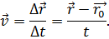
Как правило, начальный момент времени — это точка отсчёта, поэтому примем t₀ = 0. Если мы теперь выразим из полученного выражения, то получим функцию зависимости радиус-вектора от времени:
Это и есть уравнение равномерного прямолинейного движения. То есть, если нам известно начальное положение точки и скорость её движения, то мы сможем найти радиус-вектор в каждый момент времени.
Вместо векторного уравнения можно использовать уравнение для каждой из координат:
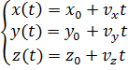
Поскольку пройденный путь — это изменение координаты х в данном случае, мы можем найти его, используя модуль скорости. Заметим, что числовые значения пройденного пути и перемещения будут совпадать при прямолинейном движении. Только не стоит забывать, что пройденный путь — это скалярная величина, которая не может быть отрицательной.
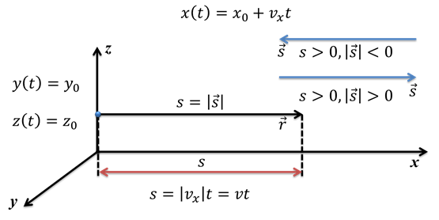
Перемещение же, легко может быть отрицательным, если точка двигается в направлении, противоположном направлению координатной оси.
Итак, мы выяснили, что для описания равномерного прямолинейного движения достаточно получить уравнение для одной координаты. Давайте рассмотрим, как будут выглядеть графики функций зависимости скорости и координаты от времени. Начнём с простого: при равномерном движении скорость постоянна. Поэтому график зависимости скорости от времени будет представлять собой прямую горизонтальную линию.
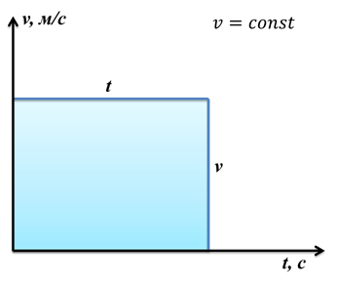
Иными словами, при равномерном движении скорость не зависит от времени, так как является константой. Заметим, что если мы рассмотрим конечный промежуток времени, то получим ограниченную область, имеющую форму прямоугольника. Площадь этого прямоугольника будет являться ничем иным, как изменением координаты х. Действительно, ведь длина одной из сторон прямоугольника — это скорость, а длина другой — это время.
Рассмотрим теперь несколько графиков зависимости координаты от времени. На рисунке вы видите три прямых, каждая из которых описывается одним и тем же уравнением.
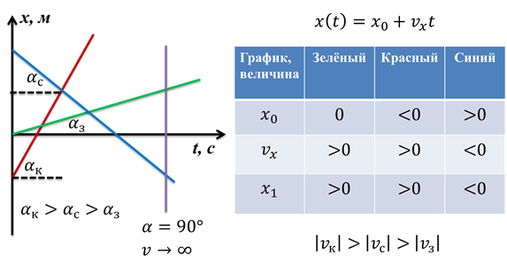
Точки пересечения этих графиков с осью х соответствуют значениям начального положения х₀. Как видно из графика, для зелёной прямой х₀ = 0, для синей прямой х₀ > 0, а для красной — х₀ < 0. На графике видно, что скорость для красной и зелёной прямых больше нуля. Действительно, ведь значение координаты х увеличивается с течением времени. Значит, тело двигается в направлении, совпадающем с направлением оси х. Это соответствует положительному перемещению, а, значит, положительной скорости. В случае с синей прямой, мы видим противоположную картину: значит, тело двигается в обратном направлении, поэтому скорость отрицательная. Из графика также видно, что конечная координата для синей прямой будет отрицательной, а для красной и зелёной прямых — положительной. И ещё, исходя из графиков, мы можем судить о модуле скорости. Очевидно, что тело, движение которого описано красной прямой двигается быстрее остальных. Ведь за тот же промежуток времени оно проходит большее расстояние. Используя этот же аргумент, можно сказать, что для синей прямой модуль скорости больше, чем для зелёной. Из этих наблюдений можно сделать следующий вывод: чем больше угол между прямой и осью времени, тем больше скорость движения. Действительно: представьте на минуту график зависимости координаты от времени, который представляет собой вертикальную прямую. Это будет означать, что скорость бесконечно большая, т.к. тело перемещается на любое расстояние за промежуток времени, равный нулю. Разумеется, в классической механике такие перемещения невозможны.
Примеры решения задач.
Задача 1. Точка, равномерно двигаясь вдоль оси X, переместилась из координаты в координату за 5 с. Определите модуль и направление скорости этой точки.
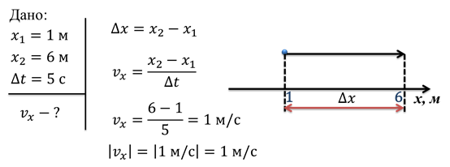
Задача 2. Две машины равномерно двигаются по одной прямой. Опишите условия, при которых столкновение невозможно.
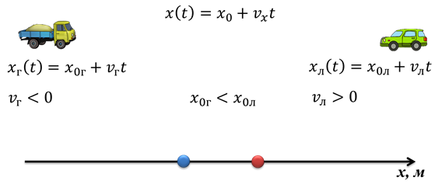
Движения и того, и другого автомобиля описываются одним и тем же общим уравнением. Обозначим одну машину за грузовик, а другую за легковую. На графике обозначим грузовик синей точкой, а легковую машину — красной точкой. Итак, рассмотрим первый случай: машины двигаются в разные стороны. Тогда, скорость одной машины должна быть положительной, а скорость другой — отрицательной (например, легковая машина будет двигаться в положительном направлении). Чтобы машины не столкнулись, начальная координата машины с отрицательной скоростью, должна быть меньше, чем начальная координата машины с положительной скоростью. В противном случае, они будут двигаться навстречу друг другу и столкнуться. Графически это можно изобразить так:
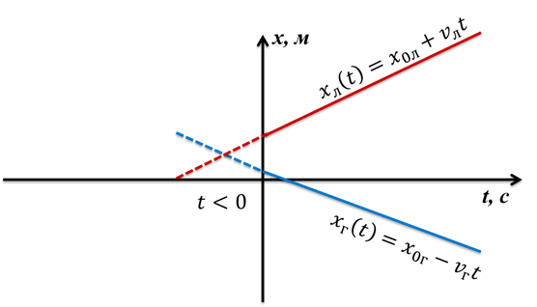
Скорость красного графика положительная, поскольку координата х увеличивается с течением времени, а скорость синего графика — отрицательная, поскольку координата х уменьшается с течением времени. Эти графики никогда не пересекутся, поэтому столкновения не произойдёт. Заметим, что при таком раскладе, скорости не имеют значения. Имеет значение только знак (то есть направление движения). Конечно, вы можете сказать, что если мы продолжим графики, то они всё же пересекутся. Но для этого машинам нужно переместиться в прошлое, потому что координата времени, соответствующая точке пересечения, отрицательная.
Рассмотрим теперь второй случай: когда машины двигаются в одном направлении, и при этом, машина, идущая впереди, едет быстрее. Что значит, машина, идущая впереди? Это значит, что её начальная координата должна быть больше.
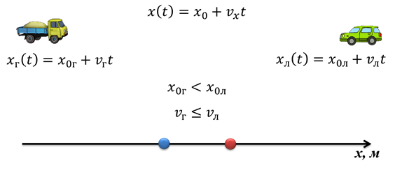
То есть условие таково: машина, начальная координата которой больше, должна двигаться со скоростью не меньше, чем скорость второй машины. Опять же, если мы изобразим это графически, то увидим, что графики не пересекаются.
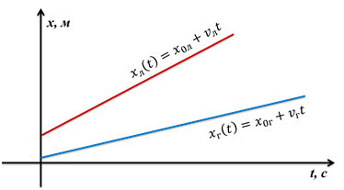
Начальная координата красного графика больше и скорость тоже больше. Если же скорости будут одинаковы, то это будет означать одинаковый наклон синей и красной линий по отношению к оси времени. В этом случае, графики будут представлять собой параллельные прямые, а такие прямые, как известно, не пересекаются.
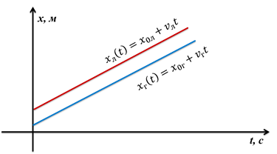

Урок 6"Неравномерное движение. Мгновенная скорость"

Ранее мы рассматривали равномерное прямолинейное движение. Строго говоря, такое движение — это идеализированный пример. На самом деле тела двигаются неравномерно. Например, автомобиль едет чуть быстрее или чуть медленнее в определённые промежутки времени.
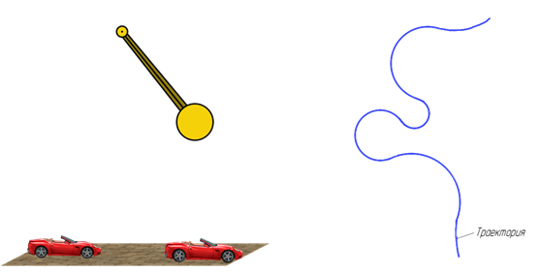
Да и траектория его никогда не является прямой на достаточно длинных участках.
Существует также колебательное движение, примером которого может являться движение маятника. Кроме того, как вы знаете, тело, находящееся в свободном падении, двигается с ускорением. Наконец, тело, двигающееся по кривой, обладает центростремительным ускорением. Все эти примеры являются примерами неравномерного движения. Неравномерным движением называется такое движение, при котором расстояния, пройденные за одинаковые промежутки времени, не равны.
Именно, с неравномерным движением связано понятие мгновенной скорости. Чтобы понять, что такое мгновенная скорость, рассмотрим простой пример. На рисунке вы видите траекторию, по которой перемещается точка.
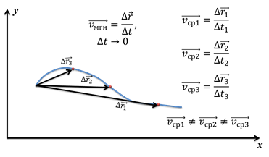
Отметим три случайных положения этой точки на траектории. Тогда мы можем найти три разных вектора перемещения: , и . Соответственно, эти перемещения были совершены за промежутки времени , и . Тогда мы можем посчитать средние скорости на этих участках:
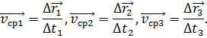
Очевидно, что эти скорости будут неравны. Но по мере уменьшения промежутка времени, средние скорости всё меньше и меньше будут отличаться друг от друга. В конце концов, если мы возьмём бесконечно малый промежуток времени, выражение
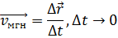
будет стремиться к определённому значению. То есть, это скорость в данный момент времени или, точнее сказать, мгновенная скорость.
Заметим, что какой бы сложной ни была траектория движения, если мы возьмём бесконечно малый промежуток времени, то на нём перемещение будет казаться прямолинейным. В этом случае, мы можем подсчитать скорость по формуле для прямолинейного движения. Но в каждое последующее мгновение, скорость будет меняться. Именно поэтому, она и называется мгновенной скоростью.
Мгновенная скорость — это величина, равная отношению перемещения к промежутку времени, в течение которого это перемещение произошло.
Мгновенная скорость направлена по касательной к траектории. Например, если вы едете в машине и наехали на кочку, то вас подбрасывает вверх. Почему? Потому что в тот миг, когда машина переезжает через кочку, мгновенная скорость направлена вверх. Но в следующее же мгновение, она направлена вниз, а еще через мгновение, скорость снова направлена также, как и была направлена до кочки.
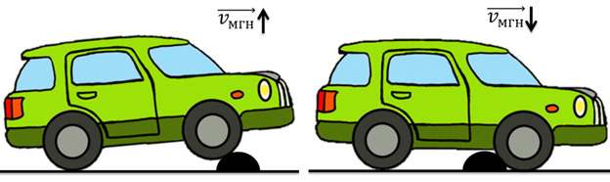
Рассмотрим конкретный пример. Вы видите график зависимости положения материальной точки от времени при равноускоренном движении.
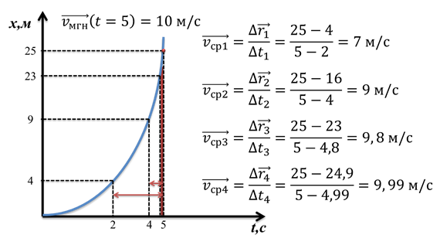
График представляет собой параболу. Очевидно, что в каждой точке скорость разная. Если мы рассчитаем среднюю скорость в период от 2 до 5 секунд, то она будет равна 7 м/с. Рассмотрим теперь промежуток времени от 4 до 5 секунд. В этом случае, средняя скорость будет равна 9 м/с. Рассмотрим теперь участок от 4,8 секунд до 5 секунд. Этот промежуток времени довольно мал, поэтому если мы достаточно приблизим график, то траектория будет казаться почти прямой. Средняя скорость на этом участке равна 9,8 м/с.
Как видите, с уменьшением интервала времени, средняя скорость стремится к какому-то определённому значению. То есть, к значению мгновенной скорости в момент времени t = 5 с, которое в нашем случае равно 10 м/с. Если мы подсчитаем среднюю скорость на временном интервале, равным 0,01 с, то убедимся, что средняя скорость почти равна 10 м/с.
Заметим, что во всех упомянутых примерах мы рассматривали среднюю скорость перемещения. Существует также, такое понятие, как средняя путевая скорость. Именно путевая скорость чаще всего используется для описания движения.
Средняя путевая скорость определяется отношением пройденного пути к промежутку времени, за который этот путь пройден:
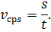
Мы уже говорили, что пройденный путь всегда больше либо равен модулю перемещения. Из этого можно сделать вывод, что средняя путевая скорость больше либо равна модулю средней скорости перемещения:

Урок 7 Конспект урока "Сложение скоростей"

Ещё в младших классах вы сталкивались с тем, что иногда необходимо складывать скорости. Например, если две машины едут навстречу друг другу, то скорость их сближения — это сумма скоростей первой и второй машины.
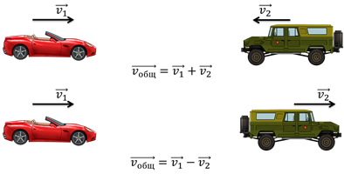
Если же они двигаются в одном направлении, то скорость их сближения (или удаления) будет определяться разностью скоростей. Как мы уже говорили, решающее значение имеет выбор системы отсчёта.
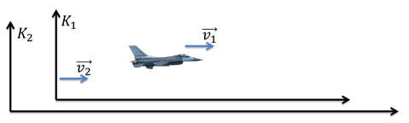
Закон сложения скоростей: если тело двигается со скоростью в системе отсчёта а система отсчёта двигается со скоростью в системе отсчёта , то скорость движения тела, относительно системы равна:
Напомним, что скорость — это векторная величина, поэтому, скорости складываются геометрически.
Пример решения задач.
Лодка двигается по реке с собственной скоростью 8 м/с, так, как показано на рисунке. Скорость течения реки составляет 1 м/с. Определите скорость лодки относительно берега.
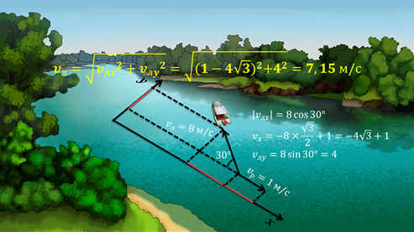
Расположим оси координат так, чтобы направление оси х совпадало с направлением течения реки. Тогда проекция скорости на ось х будет равна , т.к. на рисунке нам указан угол между направлением течения и скоростью лодки. Обратите внимание, что эта проекция будет отрицательной. В этом можно убедиться при построении проекции, да и чисто логически ясно, что лодка плывет против течения, а значит, одну из скоростей нужно обозначить за отрицательную. Проекция скорости течения на ось х, конечно же, будет равна 1 м/с, поскольку направление течение совпадает с направлением оси х. Тогда скорость движения лодки по оси х относительно берега равна: 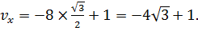
Проекция вектора скорости лодки на ось у равна
Разумеется, проекция скорости течения на ось у будет равна нулю, потому что вектор скорости течения перпендикулярен этой оси. С помощью геометрической суммы проекций мы можем найти модуль скорости лодки, относительно берега:
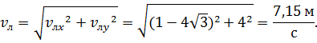
Давайте рассмотрим теперь пример, который научит вас складывать какие угодно скорости.
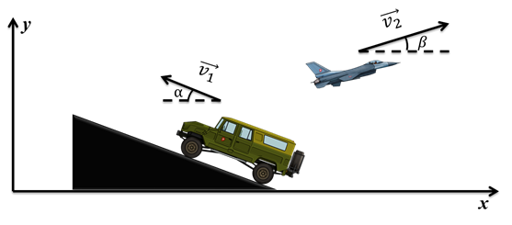
Найдём скорость машины, относительно самолёта в заданной системе координат. Сначала найдем проекции скорости машины на оси х и у. Точно так же, как и в предыдущем примере, проекция на ось х равна: , а проекция на ось у равна . Точно так же находим проекции скорости самолёта на координатные оси:
Напомним, что проекции являются скалярными величинами, поэтому их мы складываем алгебраически:
Теперь, когда мы нашли проекции скорости машины относительно самолёта на оси х и у, мы можем найти модуль скорости с помощью геометрической суммы:
Таким образом, мы получили расчётную формулу для вычисления модуля скорости одного движущегося тела, относительно другого движущегося тела. Эта формула справедлива для тех случаев, когда оба тела двигаются в одной плоскости.
Заметим, что закон сложения скоростей справедлив и для неравномерного движения. В этом случае нужно складывать мгновенные скорости.
Пример решения задачи.
Задача. Мяч катится с постоянной скоростью 10 м/с. Ему наперерез бежит футболист со скоростью 7 м/с, так, как показано на рисунке. Через какое время футболист поймает мяч, если изначально между футболистом и мячом было 40 метров?
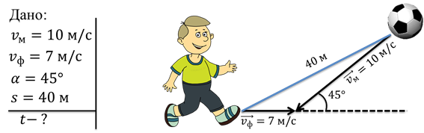
Начнём с того, что когда футболист поймает мяч, они будут находиться в одной точке. Расположим систему координат так, чтобы направление движения футболиста совпадало с направлением оси х. Тогда, скорость мяча будет направлена под углом 45^{о} градусов к оси х. Сделаем проекции скорости мяча на оси х и у.
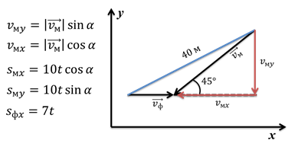
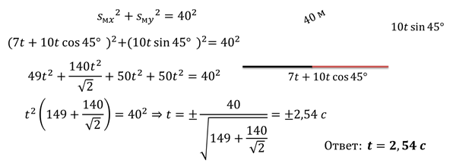
Урок 8
Мы уже говорили о том, что чаще всего тела двигаются неравномерно. Например, при свободном падении тело набирает скорость. В этом случае, меняется модуль скорости.
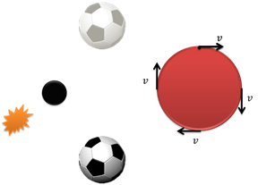
Если же мы возьмём в качестве примера вращение с постоянной частотой оборотов, то каждая точка будет двигаться с одинаковой по модулю скоростью, но направление будет меняться в каждый момент времени. Наконец, ядро, выпущенное из пушки под углом к горизонту, будет менять свою скорость и по модулю, и по направлению.
Как вы знаете, тело может изменять скорость быстро или медленно. Например, мяч, катящийся по земле, плавно снижает скорость. Если же мы бросим этот мяч в стену, то при ударе, он изменит скорость мгновенно. Для того, чтобы описать, насколько быстро меняется скорость тела, необходимо ввести физическую величину, которая называется ускорением.
Как вы уже знаете, мгновенная скорость — это величина, равная отношению перемещения к промежутку времени, в течение которого это перемещение произошло, при ∆𝑡→0:
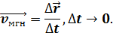
То есть, скорость определяет, насколько быстро меняется положение тела. Подобно этому, ускорение определяет, насколько быстро меняется скорость тела. Таким образом, Ускорение — это величина, равная отношению изменения скорости к промежутку времени, в течение которого это перемещение произошло, при
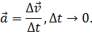
Разумеется, ускорение, как и скорость, является векторной величиной. В отличие от направления скорости, направление ускорения нельзя определить исходя из траектории движения. О том, как определить направление ускорения мы узнаем чуть позже.
Конечно, может возникнуть вопрос: а что если и ускорение изменяется с течением времени? Примеры такого движения действительно существуют, но пока что, мы не будем их рассматривать, а остановимся на примерах с постоянным ускорением.
Единицей измерения ускорения является метр на секунду в квадрате:
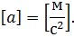
В этом легко можно убедиться, выполнив проверку размерности в формуле, по которой рассчитывается ускорение.
Физический смысл этой единицы измерения можно объяснить так: модуль ускорения показывает, на сколько м/с изменилась скорость за 1 с. Например, если ускорение равно 3 м/с², то это означает, что ежесекундно скорость увеличивается на 3 м/с.
Если тело двигается прямолинейно с постоянным ускорением, при котором модуль скорости увеличивается, то такое движение называется равноускоренным.
Аналогично, прямолинейное движение с постоянным ускорением, при котором модуль скорости уменьшается, называется равнозамедленным.
Пример решения задачи.
Задача. Определите скорость в начальный момент времени и скорость спустя 2 мин после начального момента времени.
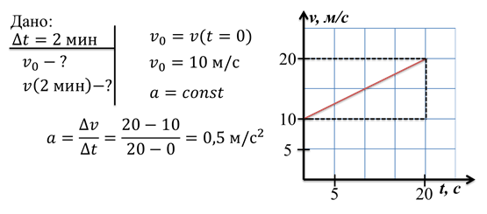
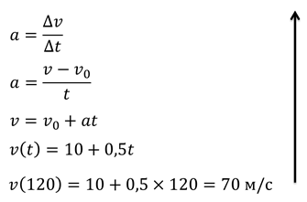
Урок 9
На прошлом уроке мы уже вывели функцию зависимости скорости от времени при равноускоренном движении. Сейчас мы рассмотрим движение с ускорением более подробно.
Как и в случае с положением тела, векторное уравнение можно заменить тремя скалярными уравнениями.
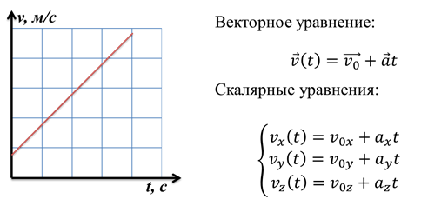
Но в ближайшее время мы будем рассматривать движение тела в одной плоскости, поэтому, нам будет достаточно двух скалярных уравнений.
Мы выяснили, что для описания скорости при движении с постоянным ускорением, достаточно знать начальную скорость и ускорение. Давайте рассмотрим, как будут выглядеть графики функций зависимости ускорения и скорости от времени. При равноускоренном движении ускорение постоянно. Поэтому график зависимости ускорения от времени будет представлять собой прямую горизонтальную линию.
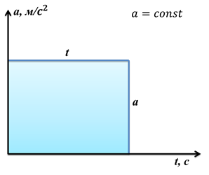
Точно так же, как скорость не зависит от времени при равномерном движении, ускорение не зависит от времени при равноускоренном движении. Заметим, что если мы рассмотрим конечный промежуток времени, то получим ограниченную область, имеющую форму прямоугольника. Площадь этого прямоугольника будет являться ничем иным, как изменением скорости. Действительно, ведь длина одной из сторон прямоугольника — это ускорение, а длина другой — это время.
Рассмотрим теперь графики зависимости проекции скорости на ось х от времени.
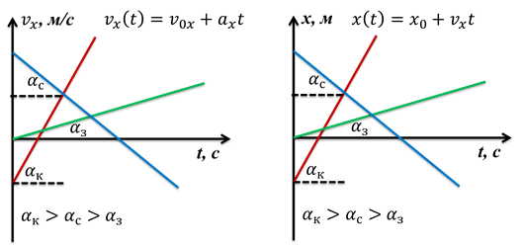
Как вы видите, эти графики аналогичны графикам зависимости координаты от времени при равномерном движении. Как и уравнения, описывающие функции зависимости координаты и скорости от времени очень похожи. Точно также, чем больше угол между графиком скорости и осью времени, тем больше модуль ускорения. Также, из графиков мы можем извлекать информацию о начальной скорости. Начальной скорости будет соответствовать точка пересечения графика с осью скорости.
Теперь давайте попытаемся выяснять, как описать равноускоренное движение. Для этого, используем график зависимости скорости от времени.
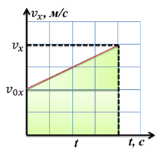
Поскольку ускорение постоянно, график представляет собой прямую. Мы уже говорили о том, что площадь под графиком зависимости проекции скорости от времени равна изменению координаты.
Как мы видим, площадь под графиком представляет собой трапецию. Из геометрии вы знаете, что площадь трапеции равна произведению полусуммы оснований и высоты.
В нашем случае, высота трапеции — это промежуток времени, а основания — это скорости в начальный и конечный моменты времени. Таким образом, получим формулу для изменения координаты х:
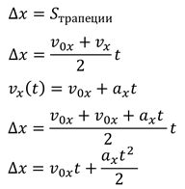
Точно таким же способом мы можем найти уравнение движения для координаты у:
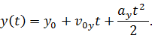
Эти уравнения движения справедливы для любого равноускоренного движения, то есть, для тех случаев, когда ускорение постоянно. Как и всегда, скалярные уравнения можно заменить одним векторным уравнением:
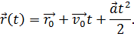
Пример решения задачи:
Птица летит с постоянной скоростью 8 м/с, а перпендикулярно её движению дует ветер. Ветер сносит птицу с постоянным ускорением . Найдите расстояние между начальным положением птицы и её положением через 30 с.
Для начала нам нужно определиться с системой отсчета. Поскольку нас просят найти изменение положения птицы, то логично принять начальное положение птицы за точку отсчёта. Расположим оси координат так, чтобы скорость птицы была направлена вдоль оси х, а дуновение ветра — вдоль оси у.
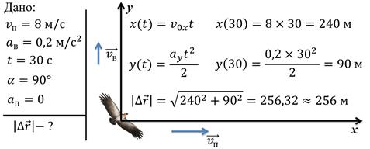

Урок 10
Каждый из нас не раз наблюдал свободно падающие тела. И, наверное, все замечали, что скорость падающих тел увеличивается, то есть они двигаются с ускорением.
Свободным падением тела называется движение тела только под действием силы тяжести.
Долгое время считалось, что ускорение, с которым падает тело, зависит от размеров и массы этого тела. Действительно, мы с уверенностью можем сказать, что листок с дерева или птичье перо падают значительно медленнее, чем камень или мяч, например.
Дело в том, что существует сила сопротивления воздуха, которая препятствует свободному падению. Эта сила, как правило, незначительная, и ею можно пренебречь, за исключением тех случаев, когда тело обладает аэродинамическими свойствами. О том, что это за свойства, вы узнаете позже. Суть в том, что когда сила сопротивления воздуха становится сравнимой с силой тяжести, падение тела нельзя считать свободным. Поэтому мы будем рассматривать примеры, в которых силой сопротивления воздуха можно пренебречь.
Впервые предположение о том, что все тела падают с одинаковым ускорением, высказал Галилео Галилей. Опытным путем он доказал, что это предположение верно. Галилей провел один из самых знаменитых физических экспериментов: он сбросил с Пизанской башни ядро и мушкетную пулю на глазах у многих людей. Вопреки ожиданиям, и ядро, и пуля упали одновременно.
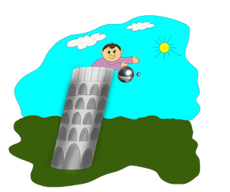
Известный вам ученый Исаак Ньютон провел иной опыт, чтобы ещё раз доказать справедливость предположения Галилея. Он поместил в стеклянную трубку дробинки, кусочки пробки и пушинки. Сначала упали дробинки, потом кусочки пробки и только потом – пушинки. Но как только из трубки выкачали воздух, все тела упали одновременно. Это свидетельствует о том, что ускорение свободного падения постоянно для любого тела, а различные скорости падения могут быть обусловлены сопротивлением воздуха.
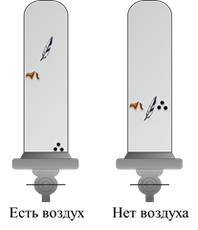
Ускорение свободного падения обозначается латинской буквой g. Его значение, установлено экспериментально: g = 9,8 м/c².
Eскорение свободного падения может чуть-чуть меняться в зависимости от широты, поскольку Земля — не совсем идеальный шар. Однако, эти изменения незначительны: на экваторе ускорение свободного падения равно 9,78 м/с², а на полюсе – 9,83 м/с². Поэтому, в приблизительных расчетах можно смело использовать 9,8 м/с².
Ускорение свободного падения направлено вертикально вниз. Поэтому, если начальная скорость тела равна нулю, то движение этого тела будет прямолинейным при свободном падении. Если же тело обладает начальной скоростью, направление которой не вертикально, то тело будет двигаться криволинейно. Направление скорости будет меняться, в то время как направление ускорения будет оставаться постоянным.
Примеры решения задач.
Задача 1. Камень бросают с обрыва под углом 30° к горизонту. Модуль начальной скорости равен 6 м/с, а высота обрыва — 80 м. Найдите горизонтальное расстояние, которое пролетит камень, прежде чем упадёт.
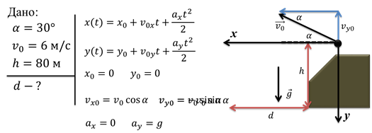
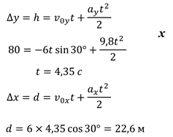
Задача 2. Птица летит на высоте 5 м с постоянной горизонтальной скоростью, модуль которой равен 10 м/с. Кот, сидящий на холмике высотой 4 м, собирается прыгнуть на птицу через 2 с. Известно, что начальное горизонтальное расстояние между котом и птицей составляет 30 м. Сможет ли кот поймать птицу, если он оттолкнётся от холма с начальной скоростью 6 м/с, направленной вертикально вверх?
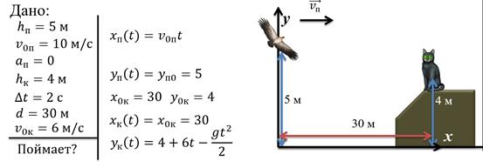
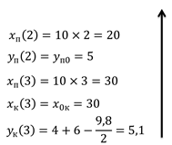

Урок 11
Движение тела по окружности довольно часто встречается в повседневной жизни. Взять хотя бы движение Земли вокруг своей оси или вокруг Солнца.
Кроме этого существуют ещё сотни примеров: вращение колеса автомобиля, вращение электронов вокруг ядра атома, движение стрелок часов и многое другое.
В первую очередь, давайте условимся, что называется равномерным движением по окружности? При прямолинейном движении мы говорили о том, что тело совершает одинаковые перемещения за равные промежутки времени. В случае с движением тела по окружности, равномерным движением называется такое движение, при котором тело поворачивается на одинаковые углы за равные промежутки времени.
Мы уже говорили о том, что мгновенная скорость направлена по касательной к траектории движения. Значит, при движении тела по окружности, его скорость будет направлена по касательной к этой окружности в данной точке. При этом, модуль скорости, так же, как и модуль ускорения остаётся постоянным, в то время как их направления постоянно меняются.
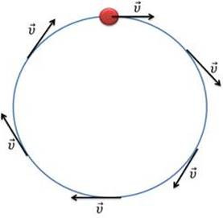
Из этого можно сделать вывод, что любое криволинейное движение является ускоренным, даже если модуль скорости остаётся постоянным.
Давайте рассмотрим ускорение при движении тела по кривой. Поскольку направление ускорения постоянно меняется, имеет смысл рассматривать мгновенное ускорение. Точно так же, как и в случае с мгновенной скоростью, мы будем брать все меньшие и меньшие промежутки времени.
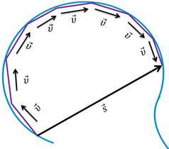
Тогда, можем записать, что мгновенное ускорение — отношение изменения скорости к промежутку времени, за который это изменение произошло, при
Возьмём две произвольные точки А и В, принадлежащие окружности. В обеих точках скорость будет направлена по касательной, а модуль скорости в точке A будет равен модулю скорости в точке B.
Воспользуемся теперь сложением скоростей, чтобы найти вектор показывающий направление изменения скорости. Рассмотрим два треугольника, показанные на рисунке. Один из этих треугольников образован двумя радиусами и вектором перемещения, а второй — двумя модулями скорости и вектором изменения скорости. Эти треугольники подобны, т.к. являются равнобедренными и имеют одинаковый угол при вершине. Напомним, что мы рассматриваем промежуток времени, стремящийся к нулю. В этом случае, угол поворота будет стремиться к нулю, а значит и угол между скоростью в точке A и скоростью в точке B — тоже будет стремиться к нулю.
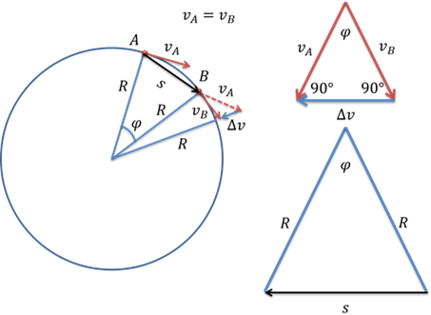
Поскольку сумма углов треугольника равна 180º, и в равнобедренном треугольнике углы при основании равны, мы можем сделать вывод, что угол между вектором скорости и вектором изменения скорости составляет 90º. Это очень важный вывод, т.к. вектор изменения скорости указывает направление ускорения. Поскольку радиус всегда перпендикулярен касательной, ускорение направлено по радиусу, то есть, стремиться к центру. Именно поэтому, ускорение при криволинейном движении называется центростремительным.
Теперь разберёмся с модулем ускорения. Мы снова используем те же два треугольника. Поскольку треугольники подобны, мы можем записать, что 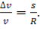
Перемещение мы можем записать как произведение скорости и времени: 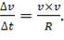
Теперь преобразуем выражение:
Это, как раз, и будет модулем ускорения:
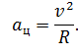
Таким образом, мы выяснили, что ускорение при движении по окружности направлено к центру и численно равно отношению квадрата скорости к радиусу окружности.
В завершении темы, вспомним несколько важных физических величин, описывающих криволинейное движение. В первую очередь, это, конечно, период обращения. Периодом обращения называется время, за которое тело совершает полный оборот.
Например, период обращения Земли вокруг Солнца равен одному году.
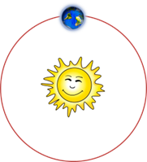
Существует также величина, обратная периоду, которая называется частотой. Эта величина равна числу оборотов в единицу времени. Очевидно, что период обращения и частота обратно пропорциональны:
К примеру, чем быстрее вращаются лопасти вентилятора, тем больше он оборотов совершит в единицу времени и тем меньше период обращения.
Еще одной важной характеристикой движения по окружности является угловая скорость. Скорость, о которой мы говорили до этого — это фактическая скорость движения, которая называется линейной.
Угловая скорость характеризует скорость поворота, то есть изменение угла поворота в единицу времени.
Таким образом, угловая скорость измеряется в радианах в секунду:
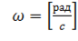.
Напомним, что радиан — это угол между двумя радиусами окружности, вырезающими на окружности дугу, длина которой равна радиусу окружности. Применительно к физике, мы можем сказать, что радиан — это такой угол, при повороте на который, точка проходит путь, равный радиусу окружности.
Мы знаем, что полный оборот — это поворот на угол, равный 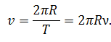. Тогда, угловая скорость будет равна:
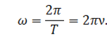
Линейная скорость будет определяться:
Также можно записать, что линейная скорость равна произведению угловой скорости и радиуса окружности:
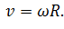
Это вполне логично: чем дальше точка находится от центра, вокруг которого она вращается, тем больше должна быть её линейная скорость, чтобы за одинаковое время совершить поворот на одинаковый угол.
Мы рассмотрели частный случай: когда точка совершает полный оборот по окружности. В более общем случае, угловая скорость будет определяться как отношение угла поворота ко времени, за который этот поворот был совершён:
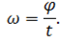
Аналогично, линейная скорость определяется как отношение длины пройденной дуги ко времени:
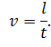
Для примера рассмотрим, так называемый, геостационарный спутник. Это искусственный спутник Земли, который постоянно находится над одной и той же точкой поверхности Земли (с помощью таких спутников работает спутниковое телевидение, к примеру). Для выполнения этого условия необходимо, чтобы спутник вращался с той же угловой скоростью, что и Земля.
Пример решения задачи.
Задача. Спидометр автомобиля показывает 90 км/ч, а тахометр — 2400 об/мин. Чему равен радиус колеса в таком случае?
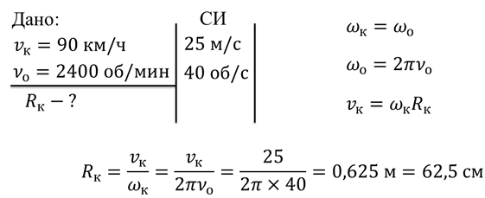

Урок 12

Конспект урока "Поступательное и вращательное движение"

Ещё в самом начале курса мы упомянули, что полное описание движения тела является достаточно сложной задачей, если не пользоваться идеализированными моделями такого движения. Одна из таких моделей —поступательное движение — это такое движение, при котором каждая точка тела двигается одинаково.
В этом случае, тело должно быть абсолютно твердым. Например, движение камня или ядра можно назвать поступательным. Движение мяча же, нельзя назвать поступательным, поскольку он немного деформируется в процессе движения.
Очевидно, что движение различных точек этого тела описывается совершенно по-разному. Кроме того, само тело состоит не из однородного материала, поэтому, его ни в коем случае нельзя считать абсолютно твердым. Более подробно деформации и действия сил мы рассмотрим в разделе «динамика».
Поступательное движение тела является самым простым, поскольку, чтобы описать движение тела, достаточно описать движение одной из его точек. Как правило, описывают движение центра тяжести тела.
Строго говоря, если движение тела не является поступательным, то нельзя говорить о скорости или об ускорении тела, поскольку каждая из точек этого тела имеет разную скорость и разное ускорение. Однако, во многих случаях, эти скорости и ускорения настолько мало отличаются друг от друга, что этим можно пренебречь.
Например, поступательным движением можно считать движение поезда на прямых участках, движение колеса обозрения или движение различных поршней.
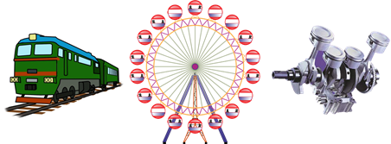
Примеры поступательного движения
Другой тип движения — это вращательное движение, с которым мы частично познакомились, на прошлом уроке.
Вращательным движением твердого тела называется такое движение, при котором все точки тела двигаются по окружности. При этом, центры этих окружностей лежат на одной прямой, которая называется осью вращения.
Пожалуй, один из самых очевидных примеров такого движения — это вращение Земли вокруг своей оси. Точки Земли двигаются по окружности, причем, вокруг определенной оси. Вместе с этим, движение Земли, строго говоря, нельзя назвать поступательным, поскольку очевидно, что магма внутри Земли двигается совсем не так, как земная кора, например. Но, опять же, в космических масштабах, этим обстоятельством можно пренебречь.
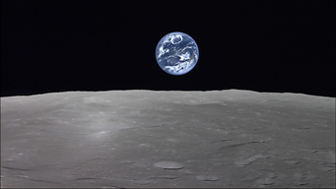
С характеристиками вращательного движения мы уже познакомились: это угловая скорость, период и частота.
Любое движение абсолютно твердого тела можно представить, как сумму поступательного и вращательного движения. Например, если мы примем стальной шар за абсолютно твердое тело и покатим его, то его движение любой его точки можно представить, как сумму поступательного и вращательного движения. Таким образом, точки шара будут двигаться по спирали.
В качестве ещё одного примера можно снова привести движение Земли. Как вы знаете, Земля вращается вокруг Солнца. Но само Солнце двигается по направлению к звезде Вега.
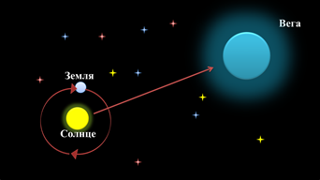
В итоге, Земля совершает витки по спирали. Таким образом, движение земли в космическом пространстве можно представить, как сумму движения Земли вокруг Солнца и движения Солнца к Веге.
Необходимо отметить, что в данном примере, мы упростили движение Солнца, поскольку в действительности оно, конечно, двигается не по прямой, а по определенной орбите.
Примеры решения задач.
Задача 1. Находясь на колесе обозрения, вы заметили, что совершили пол-оборота за 3 минуты. Другой человек, находящийся на этом же колесе обозрения, заметил, что он прошёл расстояние, равное 90 м. Найдите радиус, угловую и линейную скорость колеса обозрения.
В первую очередь, обратим внимание на то, что мы можем считать поступательным движение колеса. А, значит, то, что заметили вы, применимо и к другому человеку, находящемся на этом колесе. И наоборот: его наблюдения тоже могут быть использованы вами. Ведь каждая точка колеса проходит одинаковое расстояние.
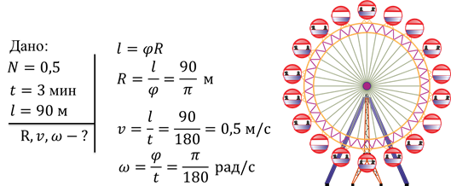
Задача 2. Металлический шест начинает двигаться по прямой с постоянным ускорением , при этом вращаясь вокруг своего центра. Длина шеста составляет 4 м, а скорость вращения равна 2 рад/с. Найдите модуль линейной скорости крайней точки после поворота на .
